温馨提示：
此题库为Word版，请按住Ctrl,滑动鼠标滚轴，调节合适的观
看比例，关闭Word文档返回原板块。
考点15 内环境稳态与体温、水盐和血糖调节
一、选择题
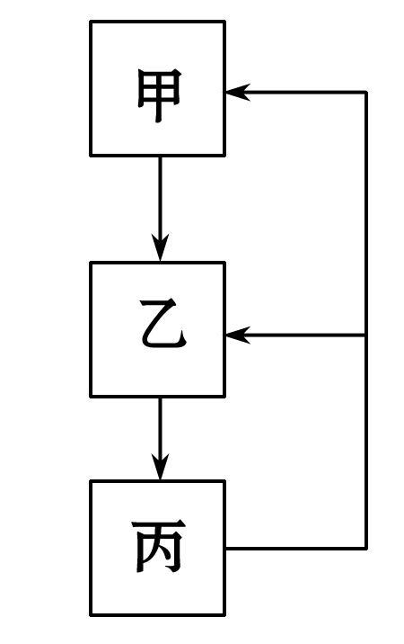
1.(2011·福建高考)下表选项中，甲、乙、丙三者关系能用如图表示的是( )
选项 | 表示内容 | 甲 | 乙 | 丙
A | 碳元素的流向 | 消费者 | CO₂库 | 生产者
B | 内环境成分的关系 | 血浆 | 淋巴 | 组织液
C | 生态系统的能量流向 | 生产者 | 消费者 | 分解者
D | 甲状腺激素分泌的分级调节 | 下丘脑 | 甲状腺 | 垂体
【解析】选A。A项，如代表碳元素的流向，甲、丙都指向乙，乙为CO₂库，生产者光合作用能固定CO₂，所以丙为生产者，甲为消费者；B项，内环境成分中，血浆和组织液可相互渗透，且淋巴只能进入血浆，所以乙为血浆，丙为组织液，甲为淋巴；C项，能量流动为单向的，生产者和消费者的能量都可流向分解者，所以丙不可能是分解者，也不可能有相互流动；D项，甲状腺激素分泌的分级调节中，甲状腺激素分泌过多抑制下丘脑和垂体释放相应激素，所以丙为甲状腺。
2.(2011·广东高考)小杨同学将部分生物学知识归纳如下，其中正确的是( )
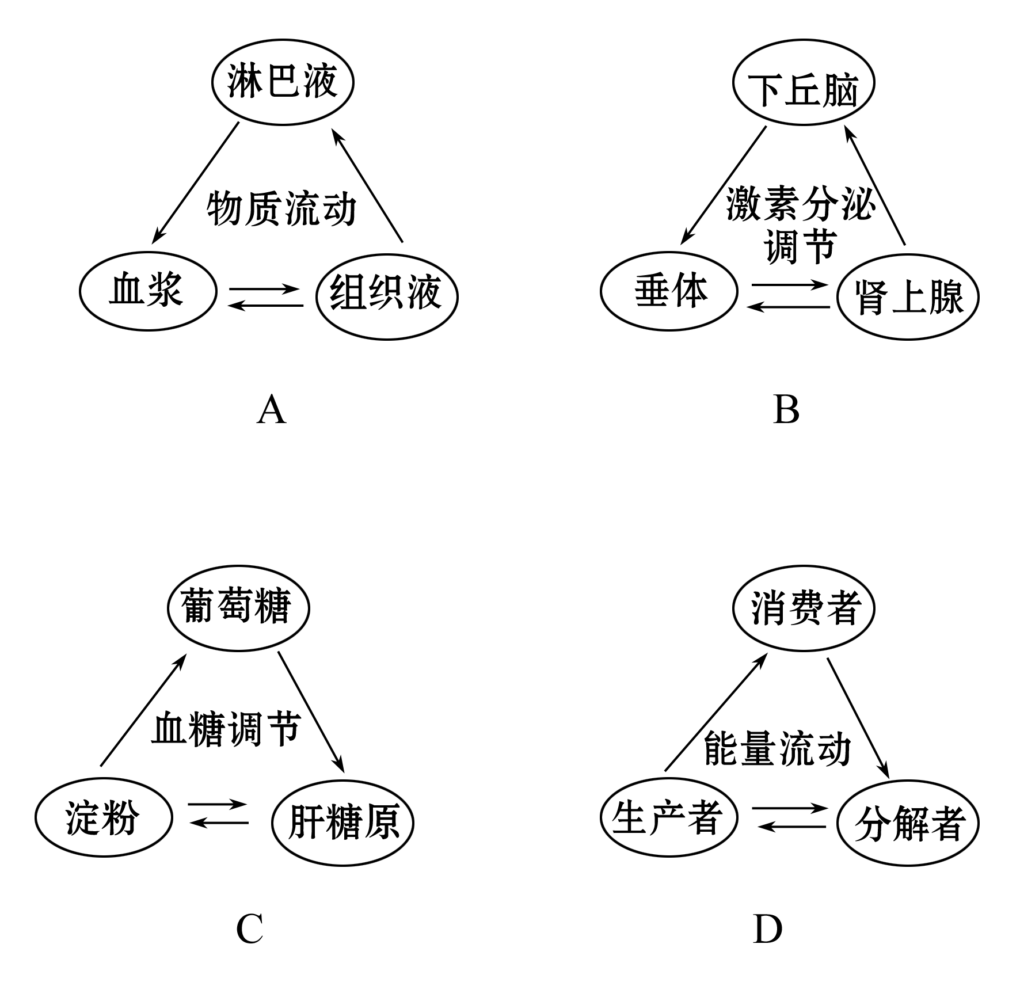
【解析】选A、B。A项，内环境包括组织液、血浆和淋巴。其中组织液、血浆是相互渗透的，而组织液只能进入淋巴，淋巴不能逆向变为组织液，只能在左右锁骨下静脉注入血管。B项，激素分泌的调节属于反馈调节，下丘脑分泌的促激素释放激素作用于垂体，垂体产生的促激素作用于腺体，腺体产生的激素反作用于下丘脑和垂体。C项，在血糖调节中，淀粉经消化吸收可生成葡萄糖，过量的葡萄糖可转化为肝糖原和肌糖原，淀粉和肝糖原之间不能相互转化。D项，能量流动不具循环性，能量不可能从分解者再输入生产者。
3.(2011·海南高考)关于哺乳动物下丘脑的叙述，错误的是( )
A．下丘脑具有内分泌功能
B．调节产热和散热，维持体温的相对恒定
C．感受细胞外液渗透压变化，调节动物体水盐平衡
D．分泌促甲状腺激素，调节甲状腺激素的合成和分泌

【解析】选D。A项,下丘脑可以分泌促甲状腺激素释放激素，因此具有内分泌的功能;B项,下丘脑有体温调节中枢，可以调节机体体温，维持体温相对恒定;
C项,下丘脑有渗透压感受器，分泌抗利尿激素，调节水盐平衡;D项,下丘脑分泌的是促甲状腺激素释放激素，调节垂体分泌促甲状腺激素。
4.(2011·江苏高考)下列关于人体内环境的叙述，错误的是( )
A.抗原与抗体的特异性结合发生在内环境中
B.内环境成分中含有CO₂、尿素、神经递质等
C.组织液渗回血浆和渗入淋巴的量相差较大
D.血浆的成分稳定时，机体达到稳态
【解析】选D。A项，抗原与抗体的特异性结合发生在体液免疫过程中，这里的体液就是细胞外液，即内环境。B项，血浆的成分中有CO₂和尿素；神经递质通过细胞间隙，作用于突触后膜，这里的细胞间隙的成分就是组织液。C项，大部分组织液能够被毛细血管重新吸收进入血浆，少部分被毛细淋巴管吸收，成为淋巴。D项，健康人的内环境的每一种成分和理化性质都处于动态平衡中时，机体达到稳态。
二、非选择题
5.(2011·安徽高考)人体内环境的稳态受神经和体液因素调节。请据图回答：
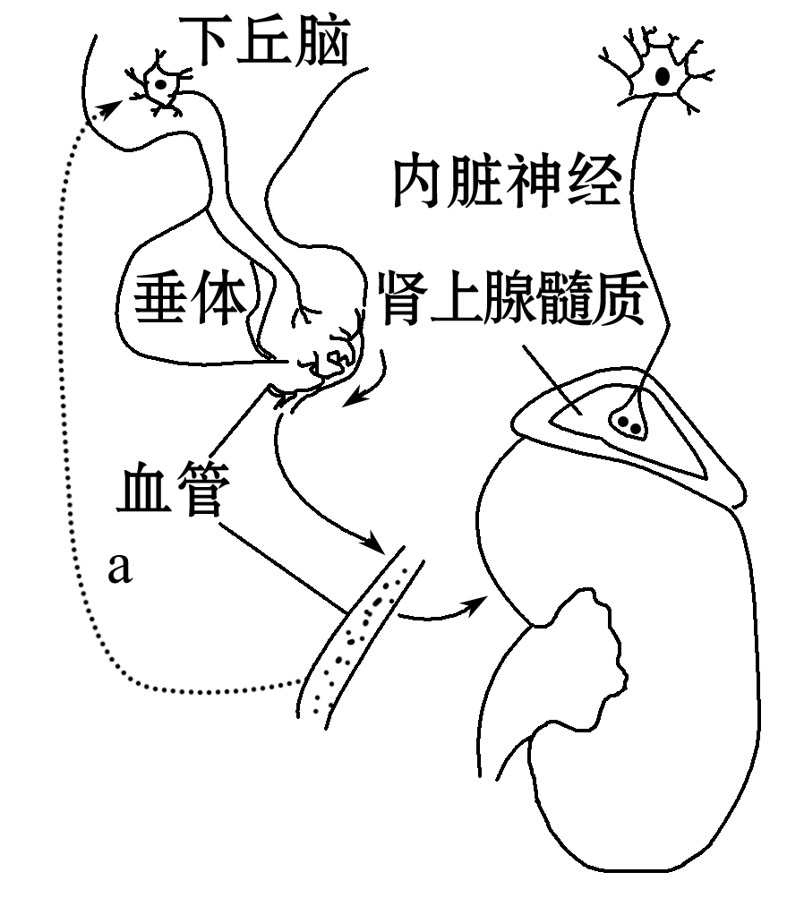
(1)某人一次性饮 1 000 mL清水，1 h 内尿量显著增加，这是由于 降低，对相关感受器刺激减弱导致下丘脑神经内分泌细胞产生的神经冲动减少，其轴突末梢释放的 ，降低了肾小管和集合管对水的 ，使水重吸收减少。饮水1 h后，通过图中a所示的 调节机制，尿量逐渐恢复正常。
(2)在剧烈运动状态下，体内会启动一系列调节机制，其中支配肾上腺髓质的内脏神经兴奋增强，其末梢内 释放的神经递质与肾上腺髓质细胞膜上的 结合，导致肾上腺素分泌增多，从而促进 分解，抑制
分泌，引起血糖浓度升高，以满足运动时能量需要。
【解析】本题考查水平衡和血糖平衡的调节。
(1)人大量饮水，会使血浆渗透压降低，对下丘脑渗透压感受器的刺激减弱，从而导致下丘脑神经内分泌细胞释放的抗利尿激素减少，肾小管和集合管对水的重吸收减少，尿量增加。大量排尿后，血浆渗透压升高，通过反馈调节，使尿量恢复正常。
(2)神经递质是由突触前膜内的突触小泡释放的，通过突触间隙扩散到腺体细胞膜，与其上的受体蛋白结合，导致腺体分泌。肾上腺素能促进肝糖原分解，抑制胰岛素分泌，从而升高血糖。
答案:(1)血浆渗透压 抗利尿激素减少 重吸收 反馈
(2)突触小泡 相关蛋白受体 肝糖原 胰岛素
6. (2011·山东高考)6月5日是世界环境日，今年我国的世界环境日主题是“共建生态文明，共享绿色未来”。草原是绿色生态环境的重要组成部分。某草原生态系统的食物网如图所示。
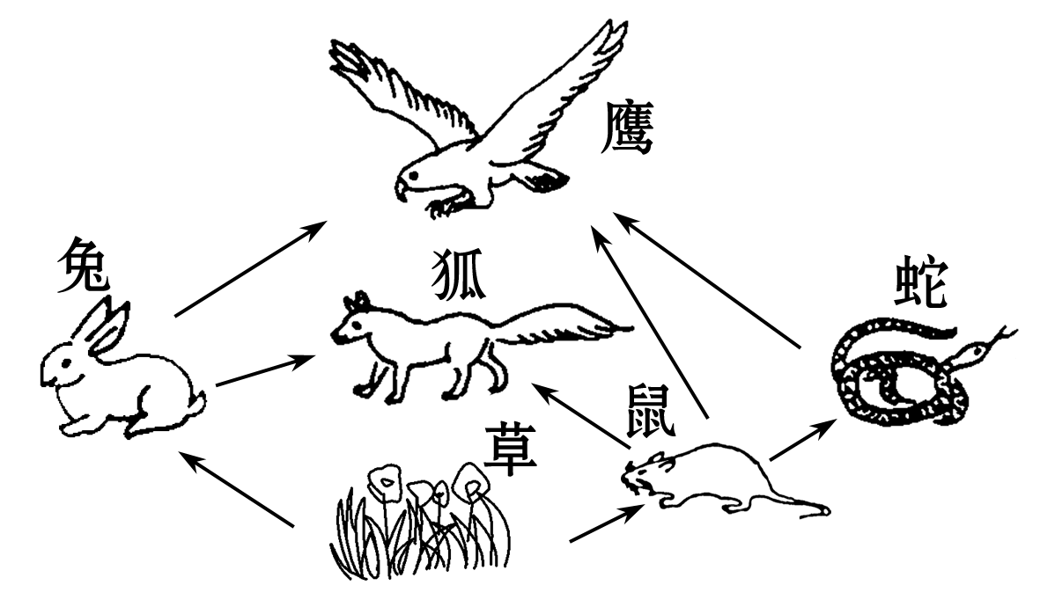
(1)图中食物网较简单，因此，该草原生态系统的 能力较差，其 稳定性也相应较低。除图中所示的生物类群外，该生态系统的生物组成成分还应有 才能保证其物质循环的正常进行。
(2)如果图中草能提供10 000KJ的能量，营养级间的能量传递效率为10%～20%，那么鹰占据的营养级能够得到的最低和最高能量值分别是 KJ和 KJ。若去除蛇，且狐的数量不变，则草原容纳鹰的数量会 。若外来生物入侵该区，则会导致该草原的 锐减或丧失。
(3)影响图中兔种群数量变化的种间因素是 和竞争。若某年兔种群的K值为1 000只，且1只兔和4只鼠消耗的草量相等，其他条件不变的情况下，次年鼠的数量增加400只，则兔种群的K值变为 只。用标志重捕法调查该区鼠的种群数量时，若部分标记个体迁出，则导致调查结果 (填“偏高”或“偏低”)。
(4)草原干旱时，兔摄取水分减少，体内细胞外液渗透压 ，引起
渗透压感受器兴奋，增加抗利尿激素的释放，进而引起 对水的重吸收增加，减少排尿量,以保持体内水平衡。
【解析】本题考查生态及个体调节的有关知识。
(1)食物网较简单，营养结构较简单，所以生态系统的自我调节能力较低，其抵抗力稳定性也相应较低。图中食物网反映的是生产者与消费者之间的关系，缺少分解者和非生物环境，而生态系统的生物组成成分中的分解者和生产者同时存在才能保证其物质循环的正常进行。
(2)鹰占据的营养级得到的最低能量值应选食物链最长且按10%计算，即草→鼠→蛇→鹰，10 000×10%×10%×10%=10，最高能量值应选食物链最短且按20%计算，即草→鼠(兔)→鹰，10 000×20%×20%=400，去除蛇，且狐的数量不变，那么鼠传递给鹰的能量将增多，所以草原容纳鹰的数量会增多。若外来生物入侵该区，会造成生态系统的紊乱，导致草原的生物多样性锐减或丧失。
(3)从种间关系的角度来分析，影响图中兔种群数量变化的因素主要是捕食和竞争。若某年兔种群的K值为1 000只，且1只兔和4只鼠消耗的草量相等，其他条件不变的情况下，次年鼠的数量增加400只，相当于100只兔子，所以兔种群的K值变为900只。用标志重捕法调查该区的种群数量，公式为：标记个体数/种群数量=重捕标记数/重捕个体数，所以种群数量=重捕个体数×标记个体数÷重捕标记数，若部分标记个体迁出，导致重捕标记数比实际值偏小，所以导致调查结果偏高。
(4)兔摄取水分减少，体内细胞外液渗透压升高，引起下丘脑渗透压感受器兴奋，增加抗利尿激素的释放，对水的重吸收的场所主要是肾小管和集合管。
答案：(1)自我调节 抵抗力 分解者
(2)10 400 增多 生物多样性
(3)捕食 900 偏高
(4)升高 下丘脑 肾小管和集合管
关闭Word文档返回原板块。

